Horizon Setting HS4

Étalonnage des moyens de mesure à cotes variables

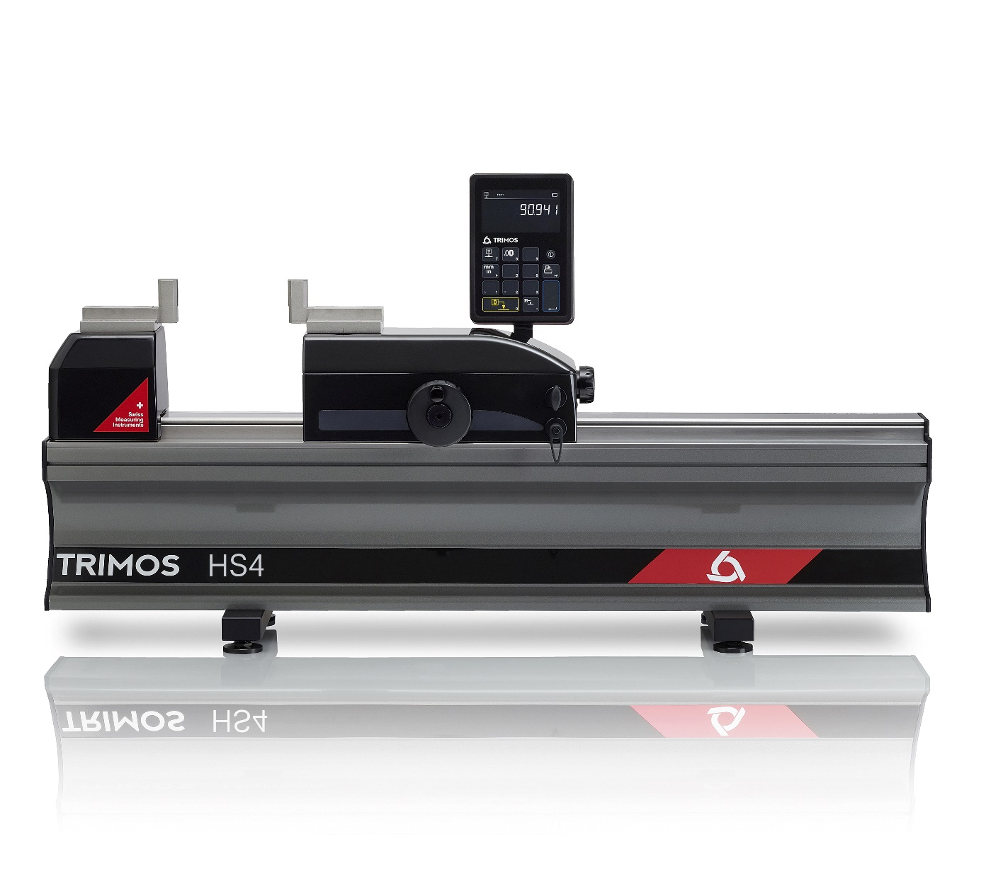
1.
PRESENTATION

L’instrument Horizon Setting est idéal pour le contrôle et l’étalonnage des moyens de mesure à cotes fixes et à cotes variables. Son niveau de précision et de finition élevé le positionne comme un instrument haut de gamme pour une utilisation en atelier ou local de mesure. Il répond parfaitement aux besoins actuels dans le domaine de la fabrication.

La nouvelle conception est basée sur le Trimos Horizon Premium, bien connu déjà, mais elle incorpore une nouvelle électronique et un affichage innovant. Sa conception moderne et ergonomique ainsi que sa simplicité d’utilisation sont les garants de résultats de mesure optimaux et d’une haute productivité.

Nous proposons une gamme complète d’instruments à partir de 500 mm jusqu’à 3000 mm. Toutes les étendues de mesure sont directes, c’est-à-dire que l’intégralité de l’étendue de mesure est disponible sans ajustage ou réétalonnage intermédiaire. Une large sélection d’accessoires facilement interchangeables vient compléter les applications possibles et garantit un bon positionnement des instruments à étalonner.

- Touches TEL5 avec deux cales étalon de 25 mm
- Construction robuste idéale pour l’atelier
- Manipulation très simple
- Vérification précise et rapide
Base indéformable installée sur trois points d’appui
Déplacement rapide du chariot et gestion de la force pour la prise du zéro
Electronique E1 avec sortie de données
Réglage fin
Accessoires interchangeables
Blocage du réglage fin
Blocage chariot
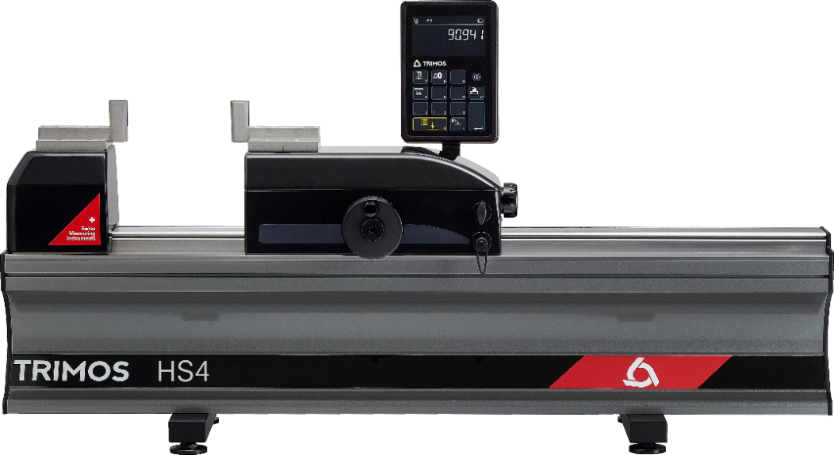
- Utilisation sur secteur ou batterie

2.
SPECIALEMENT ETUDIE POUR L’ETALONNAGE DE…

- Alésomètres à deux points
- Comparateurs intérieurs et extérieurs à deux points
- Indicateurs à cadran
- Pieds à coulisses
3.
POINTS FORTS
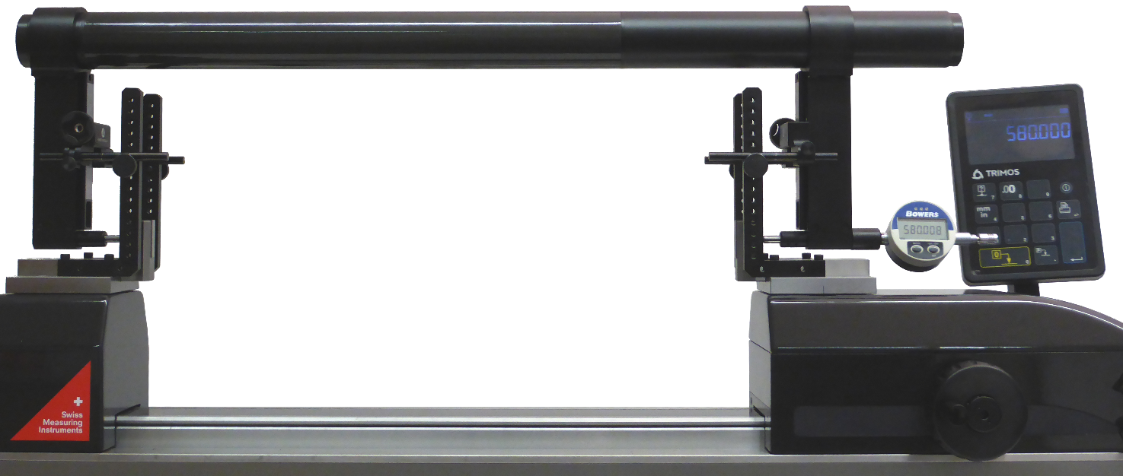

Etalonnage d’une jauge de grande dimension

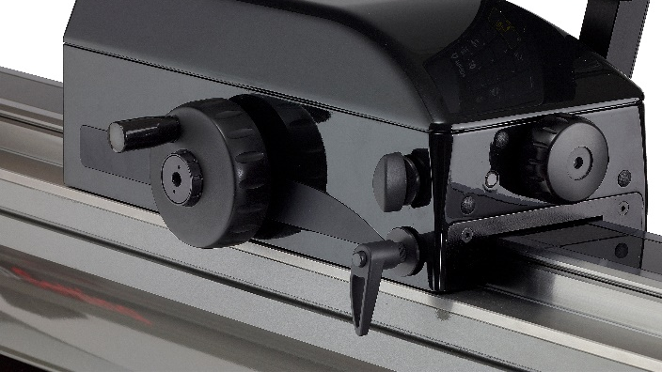  Blocage du chariot et blocage du réglage fin |  | 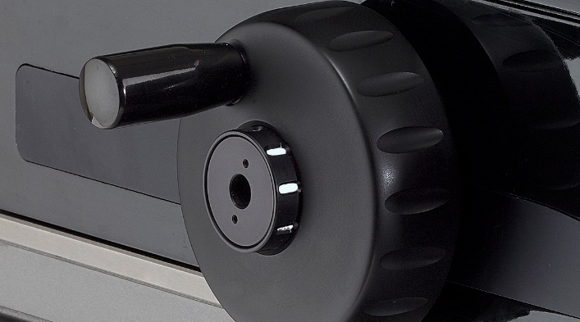  Indicateur clair pour la gestion de la force

4.
DONNEES TECHNIQUES

Horizon Setting HS4 | HS4-500 | HS4-1000 | HS4-1500 | HS4-2000 | HS4-3000
Etendue de mesure mm | 550 | 1050 | 1550 | 2050 | 3050
Erreurs max. tolérées, B_{MPE} µm | 0.7+L/1000
Répétabilité, R_{MPE} (2s) µm | 0.5
Résolution maximale mm | 0.0001
Force de mesure (Prise du zéro) N | 15
Interfaces | USB / RS232
Poids kg | 94 | 123 | 152 | 181 | 239
Vitesse max. de déplacement mm/s | 1500
Température d’utilisation °C | +10 ÷ +40
5.
APPLICATIONS

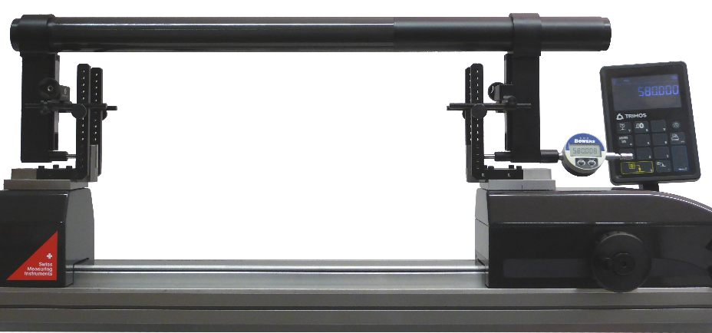 |  | 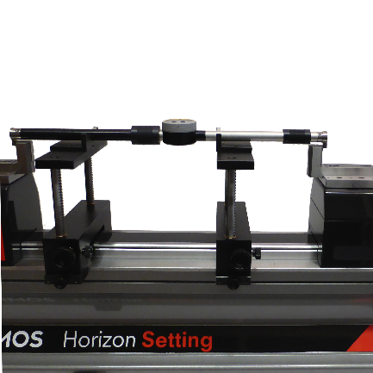
Etalonnage d’une jauge de grande dimension |  | Etalonnage d’un alésomètre à deux points  (TEL5, TELMA7, TELMN7.2)
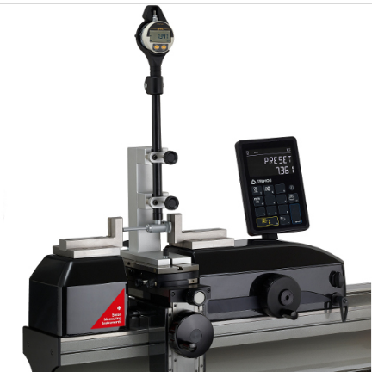 | 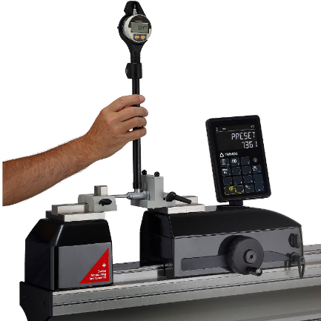 | 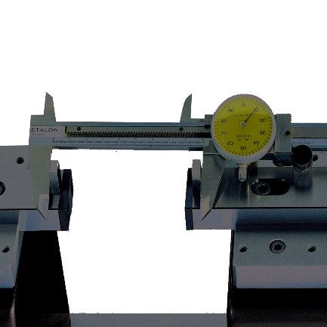
Etalonnage sur support de vérificateurs d’alésages à 2 points (TA-SU-313, TA-SU-318, TEL5) | Etalonnage manuel de vérificateurs d’alésages à 2 points (TA-SU-301, TEL5) | Vérification de pieds à coulisses (TEL5.10)
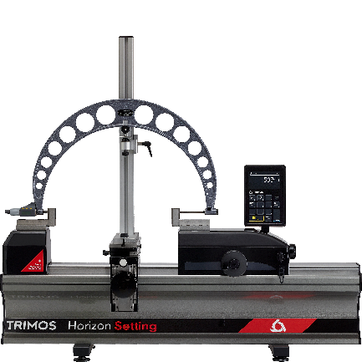 | 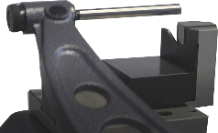  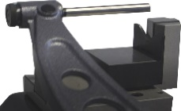  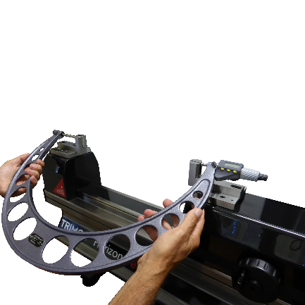 | 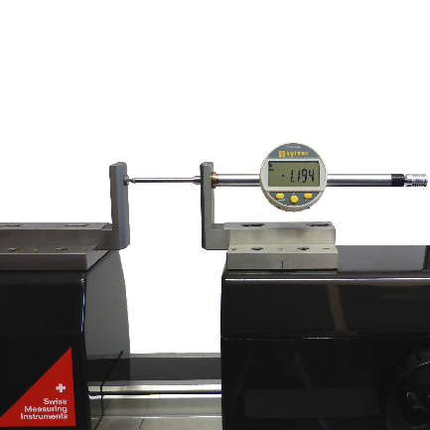
Contrôle de grands micromètres avec support (TA-SU-313, LABC20.1/SP02, TEL5) | Contrôle manuel de grands micromètres (TEL5)(TEL11) | Vérification de comparateurs  (TEL5CN)
Trimos S.A.
Av.de Longemalle 5
CH-1020 Renens
T. +41 21 633 01 01
info@trimos.ch
www.trimos.com 750 02 0061 01 – Version 2.0/2022-01 – Sous réserve de modifications

